Obecný úrad Socovce, 038 43 Kláštor pod Znievom

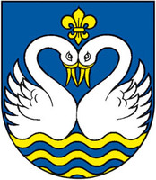

POZVÁNKA
Starostka obce Socovce Vás
v zmysle § 12 ods. 1 zák. č. 369/1990 Zb. o obecnom zriadení v znení neskorších predpisov

pozýva na zasadnutie obecného zastupiteľstva, ktoré sa bude konať
dňa 5.3.2024 o 18.00 hod.
v sále obecného úradu.
PROGRAM:
1. Otvorenie
2. Schválenie programu OZ
3. Určenie overovateľov a zapisovateľa zápisnice
4. Kontrola uznesení
5. Schválenie projektu na výstavbu skladu a archívu OU
6. Schválenie návrhu zámeru odpredaja obecnej parcely KN-C 230/2 o výmere 18 m² pre pána Vladislava Brisudu
7. Správa č. 3 hlav. kontrolóra obce Socovce
8. Schválenie novej nájomnej zmluvy s rímsko -kat. cirkvou Socovce o nájme cintorína
9. Informácie starostky
10. Diskusia
11. Návrh na uznesenie
12. Záver

Socovce 2.3.2024 Krupcová Iveta – starostka obce

